

РЕСПУБЛИКА КАРЕЛИЯ

СОВЕТ СОРТАВАЛЬСКОГО МУНИЦИПАЛЬНОГО РАЙОНА

РЕШЕНИЕ

От « 24 » ноября 2016 г. № 235

О внесении изменений в генеральный план
Кааламского сельского поселения

Рассмотрев проект изменений в генеральный план Кааламского сельского поселения, постановление администрации Сортавальского муниципального района от 28.10.2016 года № 122 «О подготовке проекта о внесении изменений в генеральный план Кааламского сельского поселения», постановление администрации Кааламского сельского поселения от 27.05.2016 года № 25 «О создании особо охраняемой территории местного значения», руководствуясь ст. 9, ст. 24 и ст. 25 Градостроительного кодекса Российской Федерации, ст. 14 Федерального Закона от 06.10.2003 года № 131-ФЗ «Об общих принципах организации местного самоуправления в Российской Федерации», Уставом Сортавальского муниципального района, Совет Сортавальского муниципального района решил:

1. Утвердить изменения в генеральный план Кааламского сельского поселения в части определения зон рекреационного назначения согласно приложениям № 1 - № 6 к настоящему Решению.

2. Опубликовать настоящее Решение в газете «Ладога-Сортавала», разместить на официальном сайте администрации Сортавальского муниципального района в сети «Интернет» (http://рк-сортавала.рф/) и в информационной системе территориального планирования с использованием официального сайта в сети «Интернет», определенного федеральным органом исполнительной власти, уполномоченным на осуществление контроля за соблюдением порядка ведения информационной системы территориального планирования (http://fgis.economy.gov.ru/).

Глава Сортавальского муниципального района С.В. Крупин
Приложение № 1
к решению Совета Сортавальского муниципального района
«О внесении изменений в генеральный план
Кааламского сельского поселения»
№ 235 от «24» ноября 2016 г.

ГЕНЕРАЛЬНЫЙ ПЛАН
Кааламского сельского поселения
Сортавальского муниципального района Республики Карелия
МАТЕРИАЛЫ ПО ОБОСНОВАНИЮ В ТЕКСТОВОЙ ФОРМЕ

Объекты общественного, делового и рекреационного назначения.

Объекты гостиничного обслуживания (размещения): спортивно-туристический комплекс (проектируемый) к востоку от п. Рюттю (характеристика комплекса объектов, размещение которых определило формирование на территории поселения рекреационных зон - объекты регионального значения).

Приложение № 2
к решению Совета Сортавальского муниципального района
«О внесении изменений в генеральный план
Кааламского сельского поселения»
№ 235 от «24» ноября 2016 г.

Карта границ населенных пунктов (фрагмент)

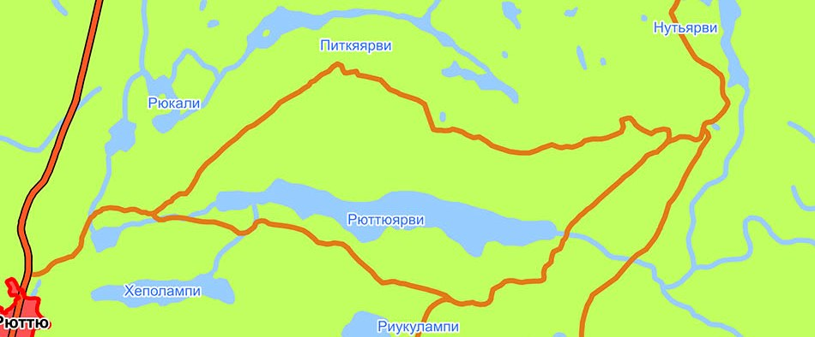

Приложение № 3
к решению Совета Сортавальского муниципального района
«О внесении изменений в генеральный план
Кааламского сельского поселения»
№ 235 от «24» ноября 2016 г.

Карта зон с особыми условиями использования территории и зон ЧС (фрагмент)

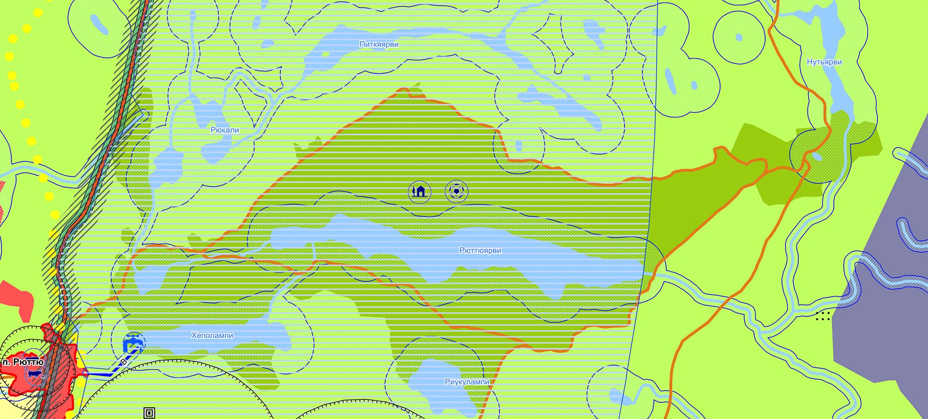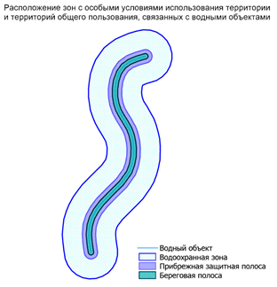
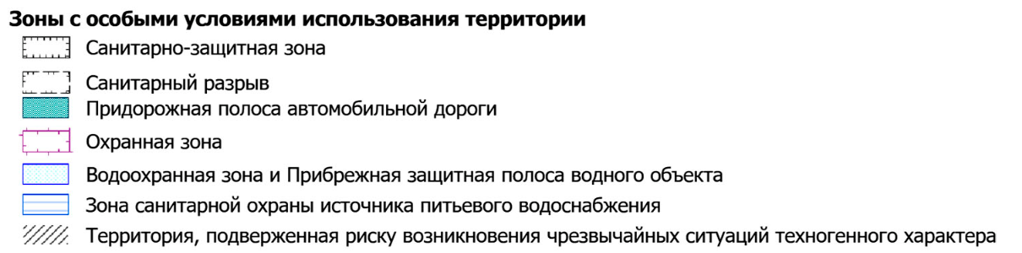

Приложение № 4
к решению Совета Сортавальского муниципального района
«О внесении изменений в генеральный план
Кааламского сельского поселения»
№ 235 от «24» ноября 2016 г.

Карта планируемого размещения объектов местного значения (фрагмент)

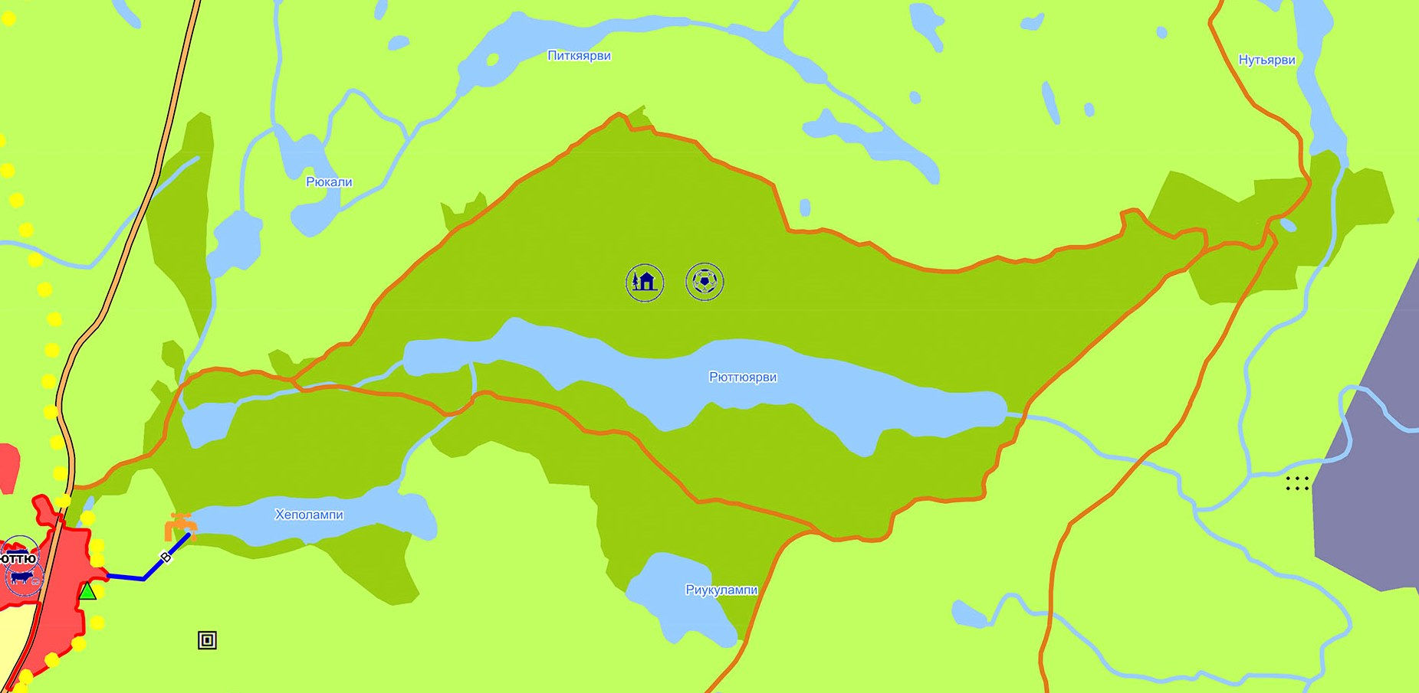

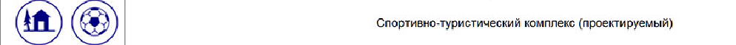

Приложение № 5
к решению Совета Сортавальского муниципального района
«О внесении изменений в генеральный план
Кааламского сельского поселения»
№ 235 от «24» ноября 2016 г.

Карта современного использования территории (фрагмент)

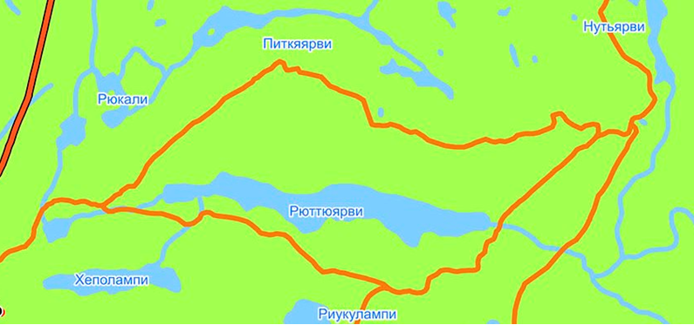

Приложение № 6
к решению Совета Сортавальского муниципального района
«О внесении изменений в генеральный план
Кааламского сельского поселения»
№ 235 от «24» ноября 2016 г.

Карта функциональных зон
